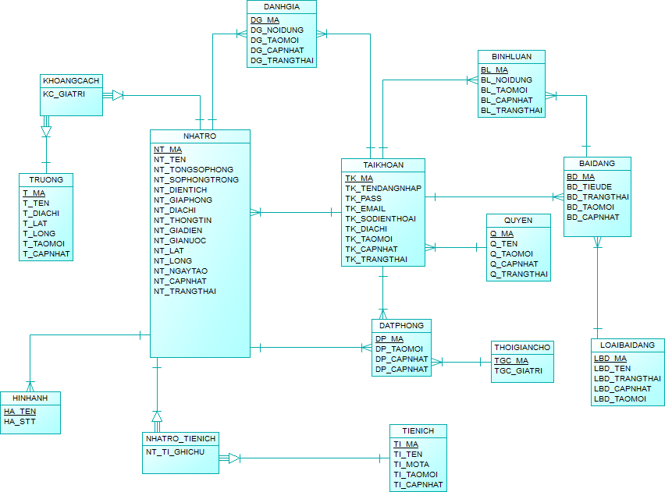

**MÔ HÌNH CDM**

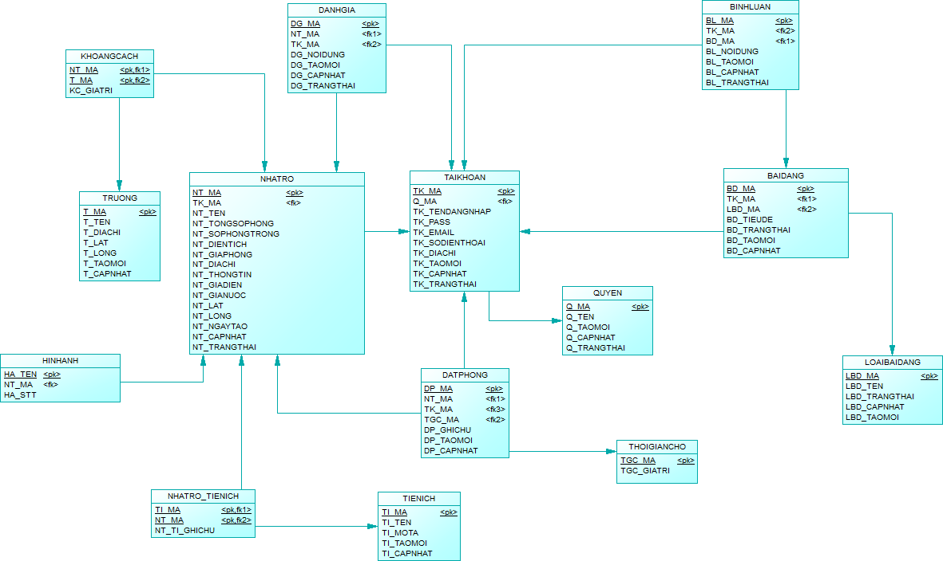

**MÔ HÌNH PDM**